附：湖北省各市州考点地图
武汉市：
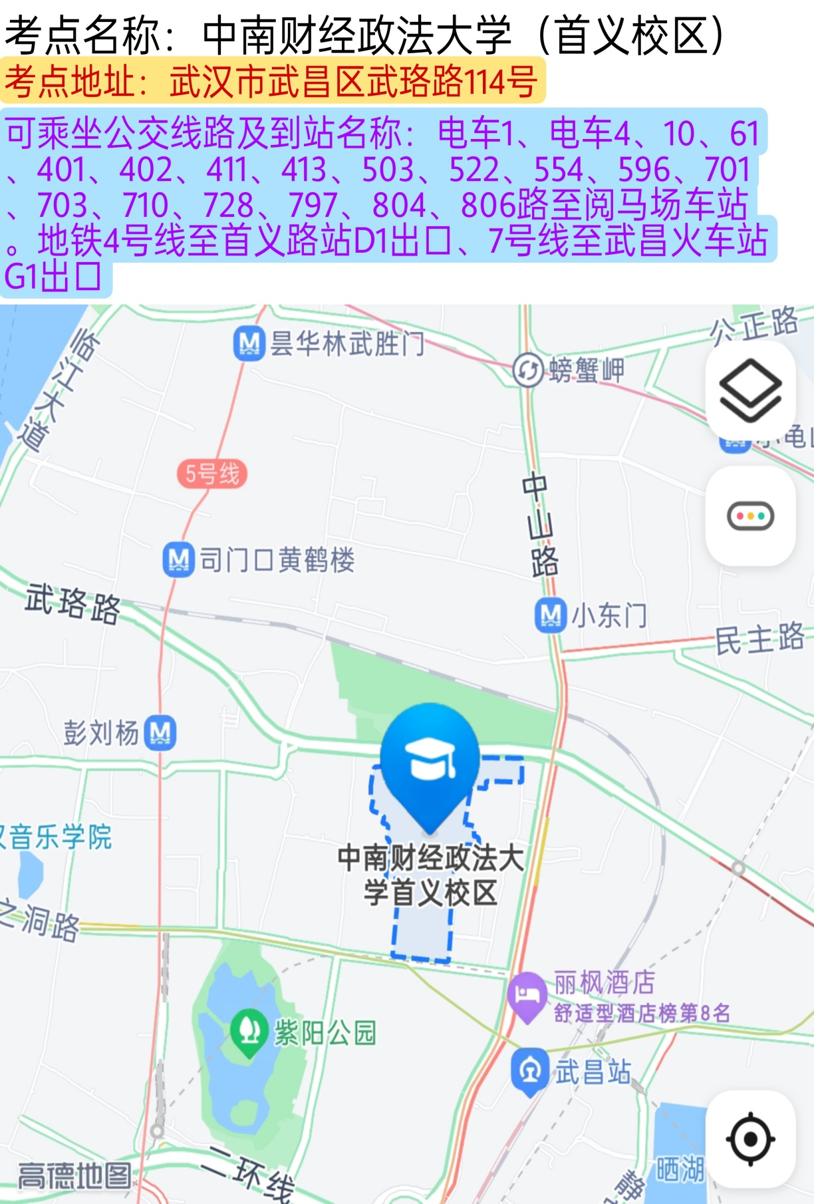
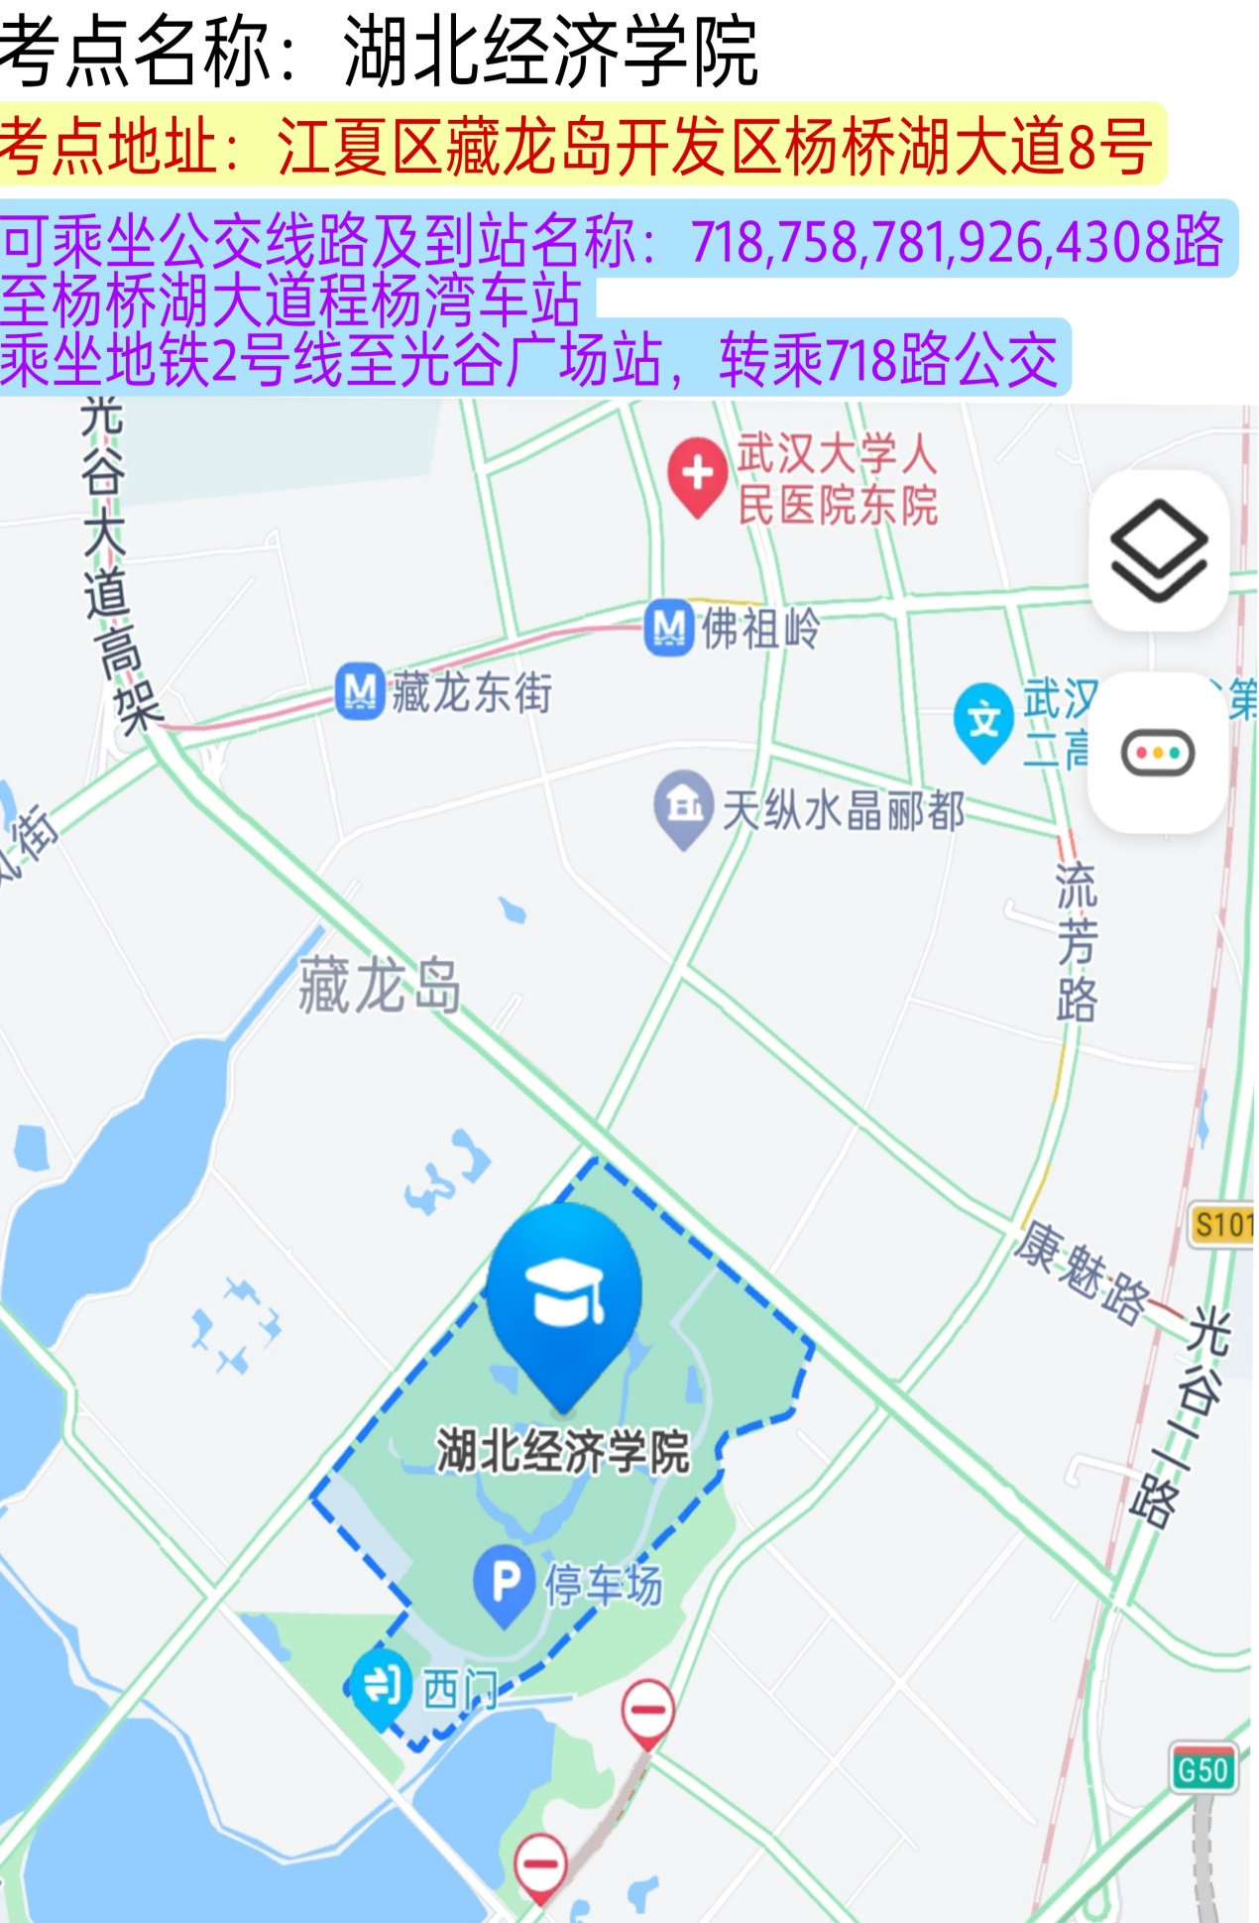
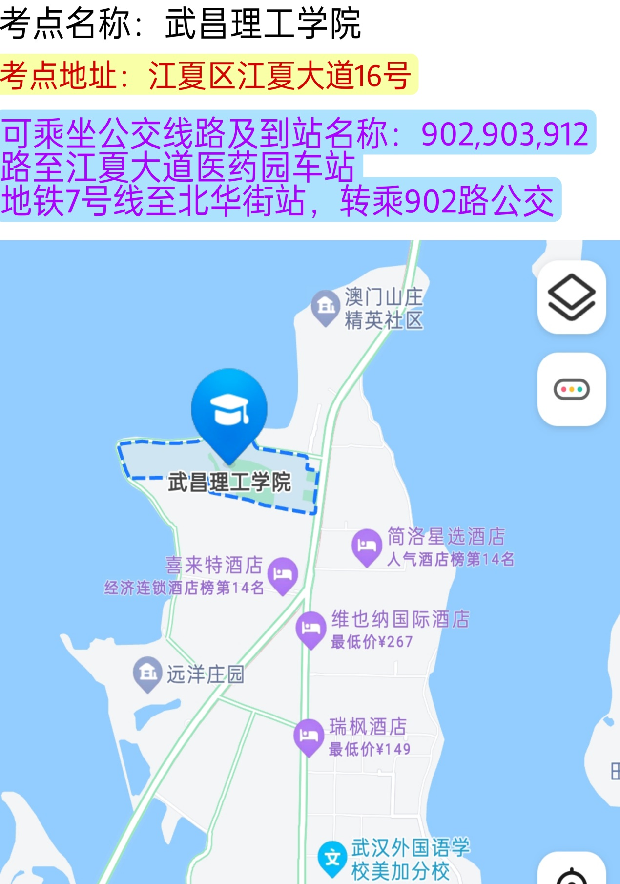
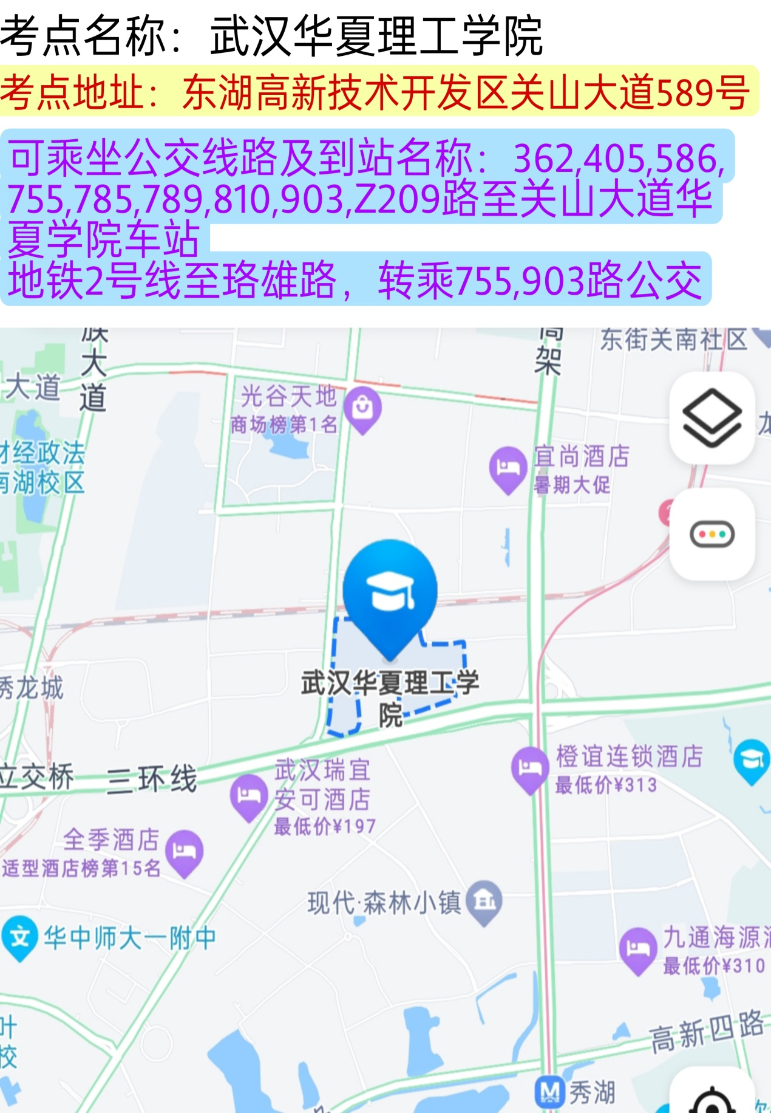

黄石市：
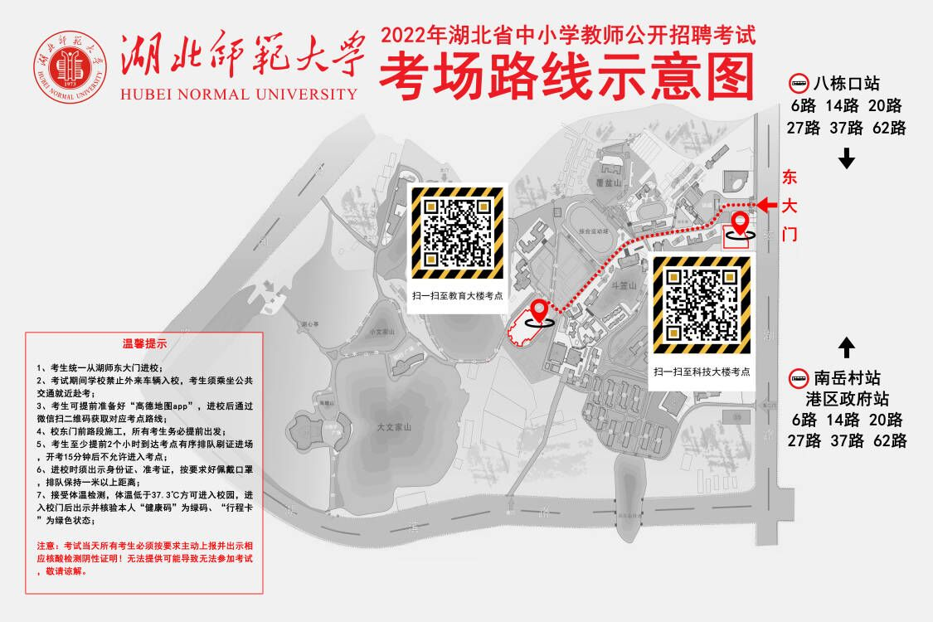

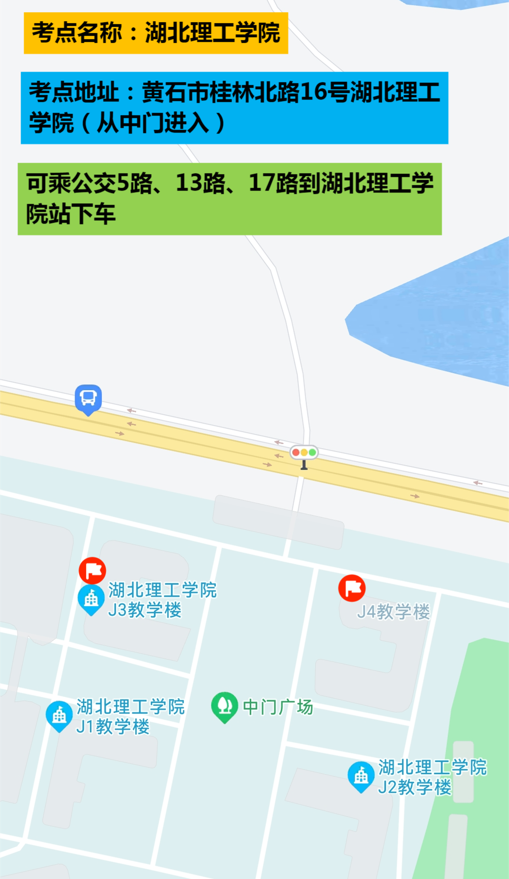

十堰市：
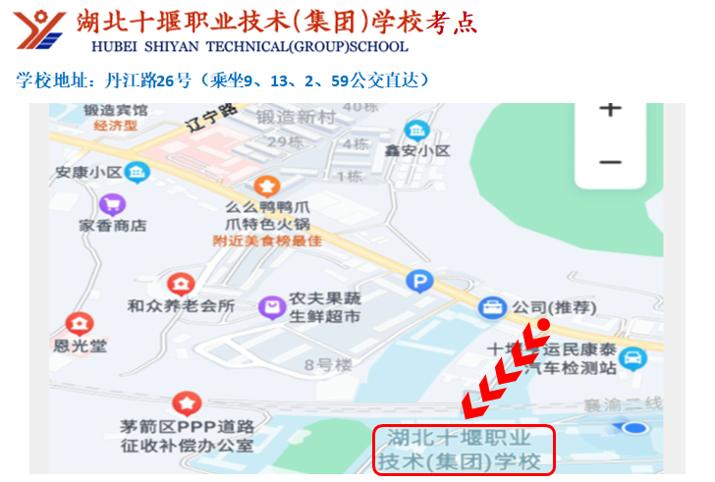

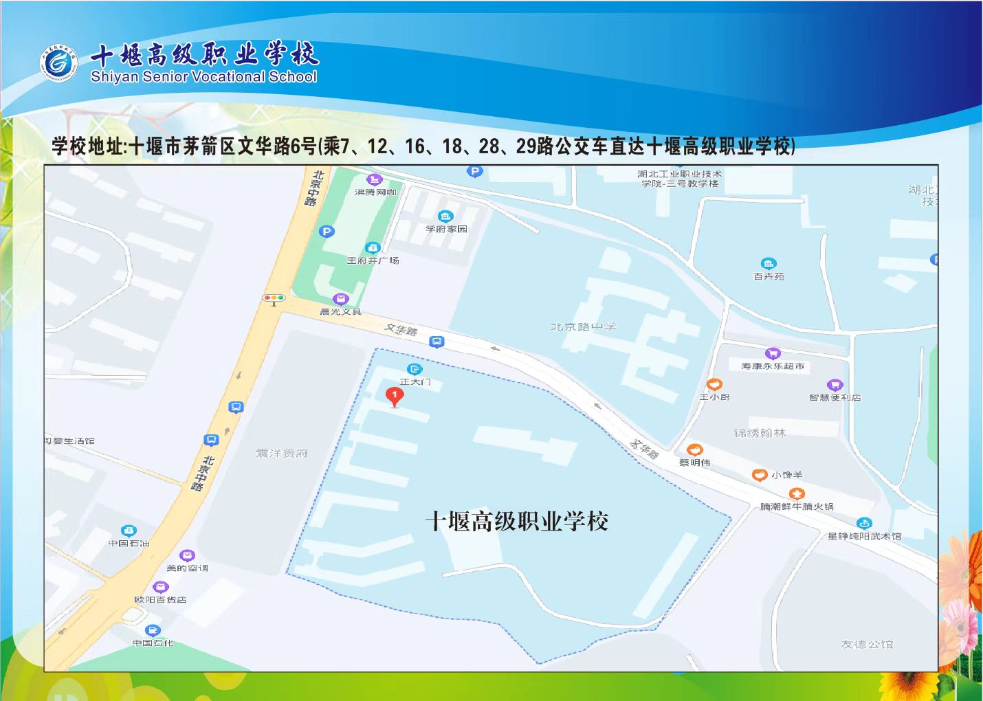
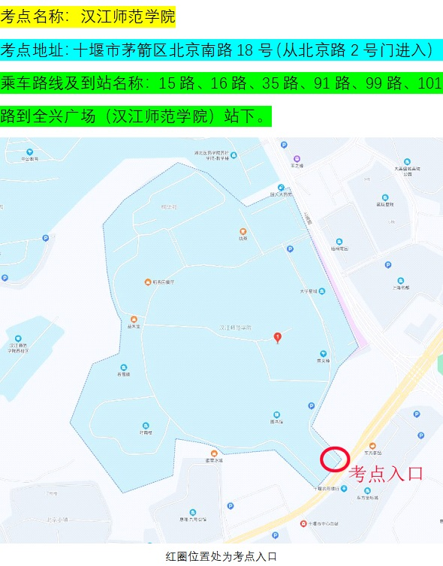

宜昌市：
考点名称：三峡大学
考点地址：宜昌市西陵区大学路8号
交通：校园内教学楼和场馆较多，考生要提前查看考点。赶考当天，要充分考虑交通情况，提前一小时到达考点。公交线路为B17、23、89、B613路。
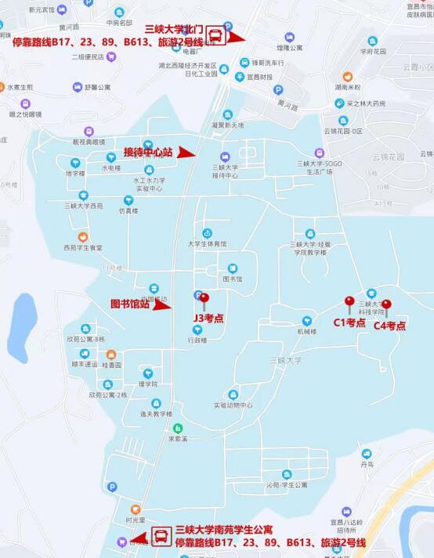

考点名称：三峡旅游职业技术学院
考点地址：宜昌市汉宜大道205号。
交通：因距离较远，考生可在宜昌东站或五一广场换乘B80路到三峡旅游职院站前往。赶考当天，要充分考虑交通情况，提前一小时到达考点。公交线路B80路。
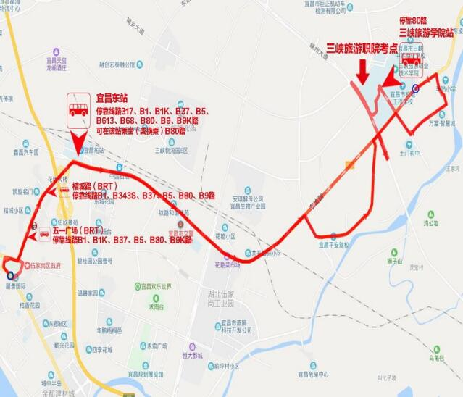

襄阳市：
考点名称：襄阳市第八中学
考点地址：襄阳市樊城区霁月路与松鹤西路交界处
乘车路线：市区乘2、9、20、26、27、59、67路就近下车；襄阳东站（高铁站）乘K15、G02就近（换乘）下车。
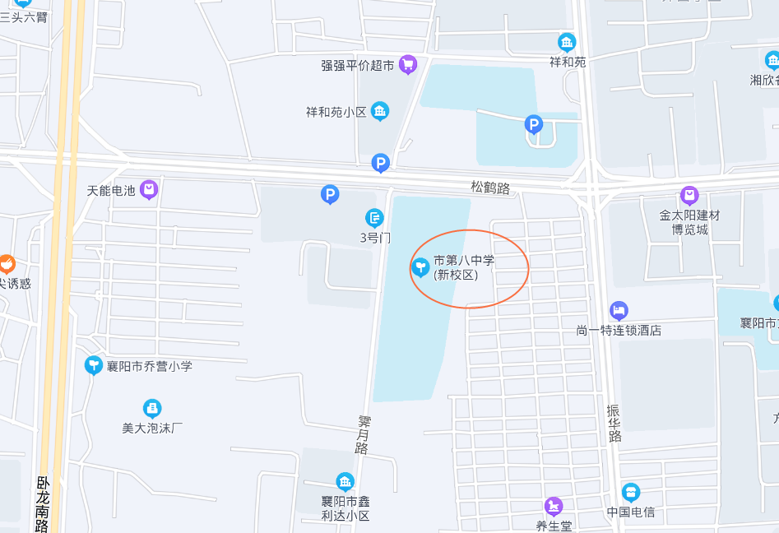

考点名称：襄阳市第九中学
考点地址：襄阳市樊城区风华路30号
乘车路线：市区乘23、25、26、59、535路就近下车，襄阳东站（高铁站）乘K12、G02就近（换乘）下车
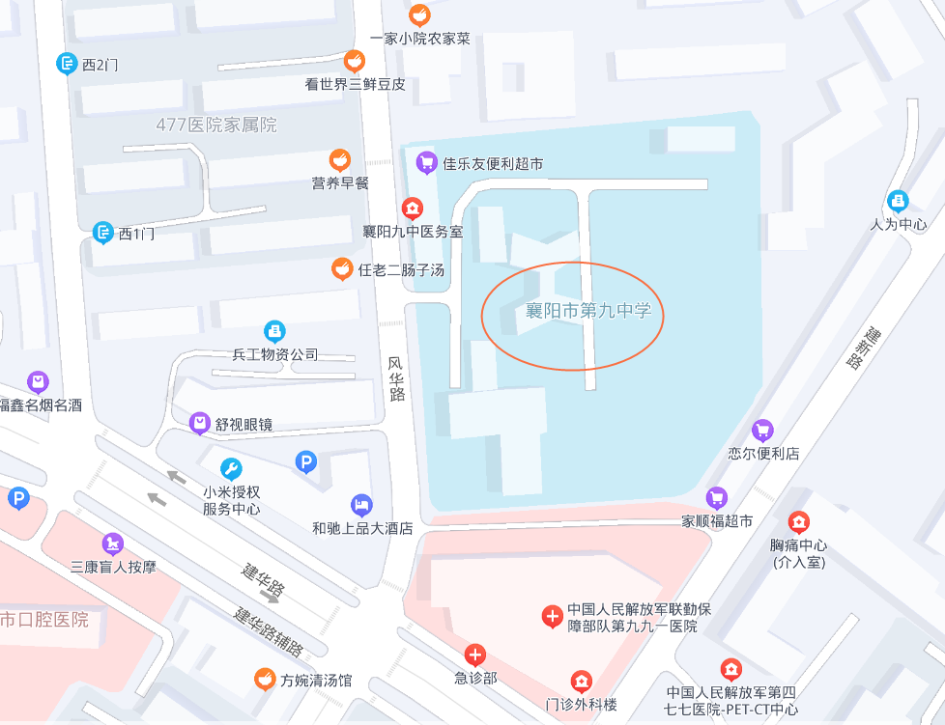

考点名称：襄阳市第三十六中学
考点地址：襄阳市襄城区环城南路5号
乘车路线：市区乘13、14、534、536、546路就近下车；襄阳东站（高铁站）乘K11就近（换乘）下车
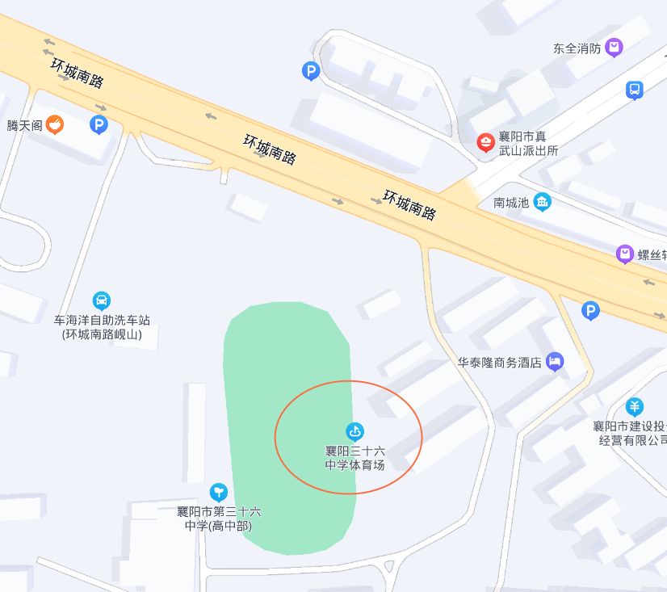

考点名称：湖北文理学院附属中学
考点地址：襄阳市襄城区盛丰路9号
乘车路线：市区乘14、60、534路就近下车；襄阳东站（高铁站）乘K11就近（换乘）下车
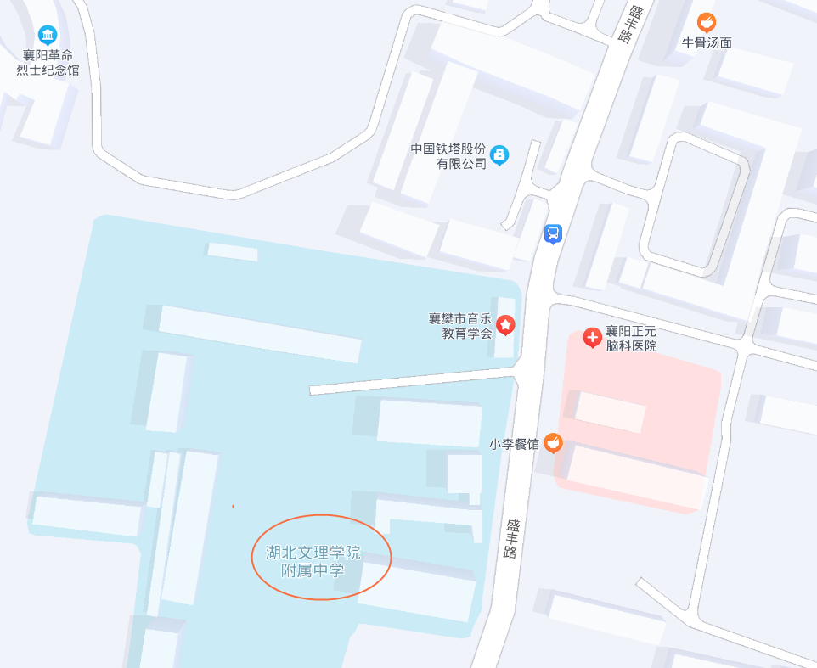

考点名称：襄阳市致远高级中学
考点地址：襄阳市樊城区前进路黄鹤巷
乘车路线：市区乘14、22、23、26、535路就近下车；襄阳东站（高铁站）乘K12、G01就近（换乘）下车
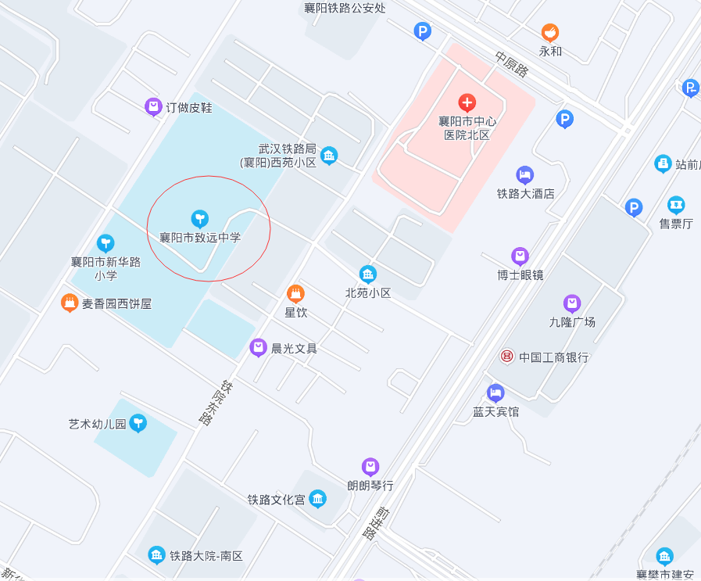

考点名称：襄阳东风中学高中部
考点地址：襄阳高新区新城路1号
乘车路线：市区乘82、515、536路就近下车
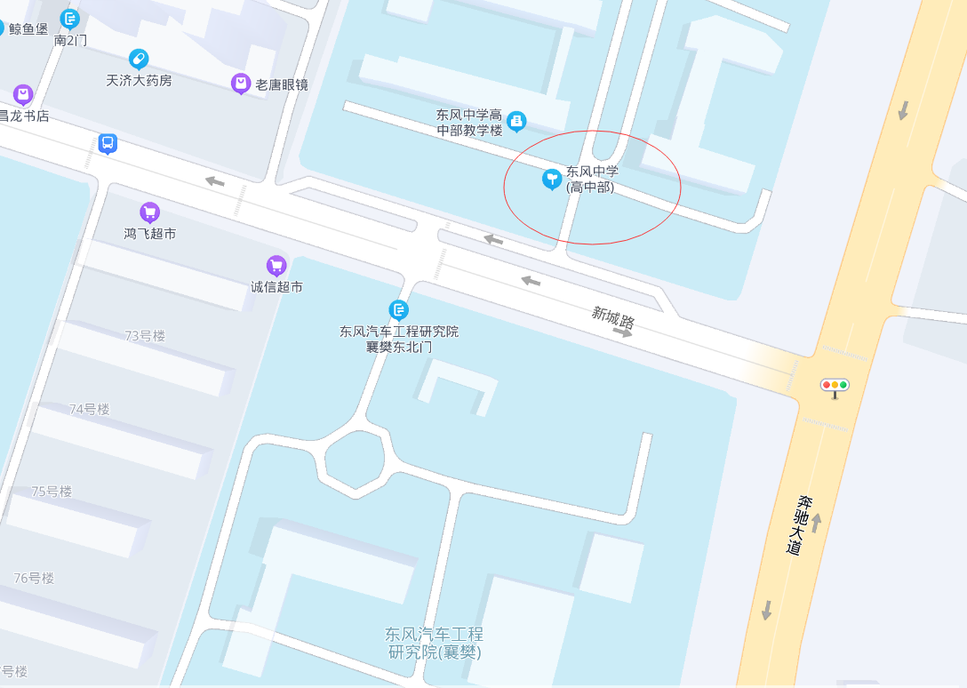

考点名称：襄阳市第四中学义教部
考点地址：襄阳市襄城区东街35号
乘车路线：市区乘1、13、14、78、535、536路就近下车；襄阳东站（高铁站）乘K11、G03就近（换乘）下车
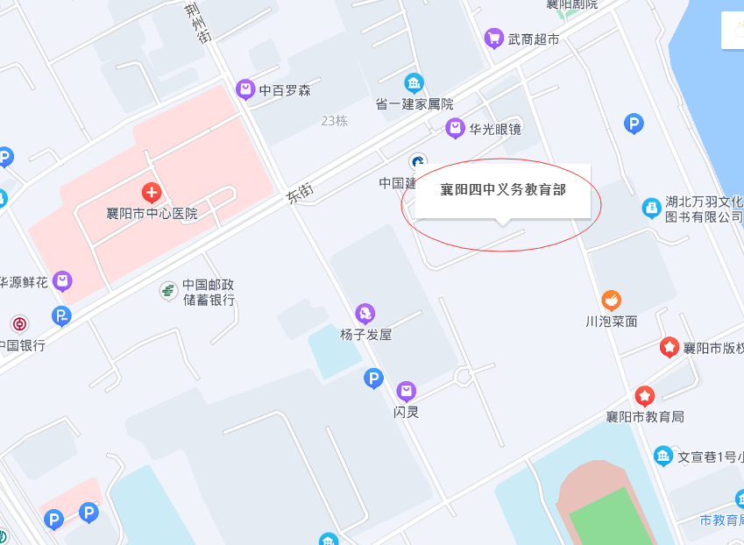

考点名称：襄阳五中实验中学
考点地址：襄阳市襄城区积仓街1号
乘车路线：市区乘6、8、13、14、24、512路就近下车；襄阳东站（高铁站）乘K11、G03就近（换乘）下车
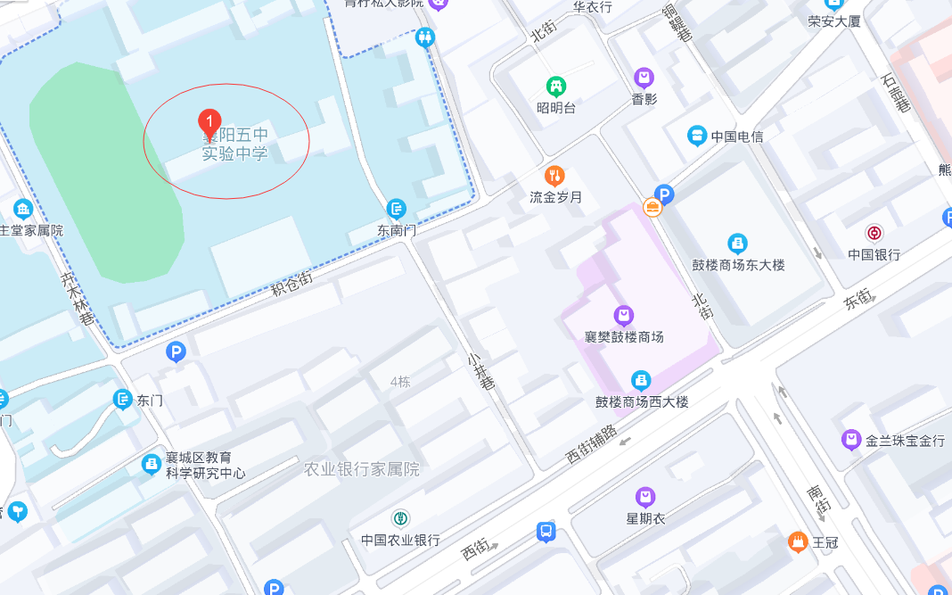

鄂州市：
考点名称：鄂州市吴都中学
考点地址：鄂州市寿昌大道46号
乘车路线：6路、13路、36路、13路车在北门车站下车；6路和36路车在东门车站下车
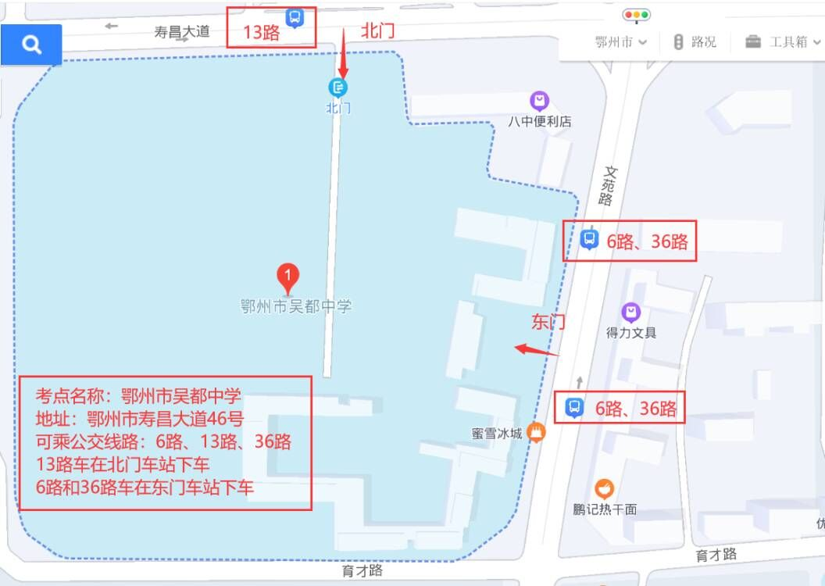

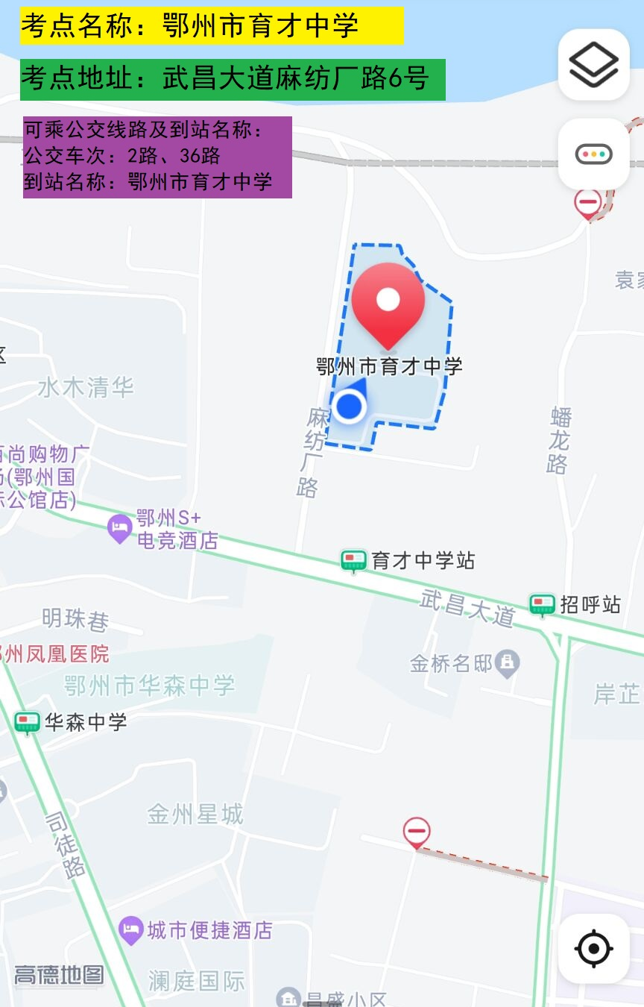

荆门市：
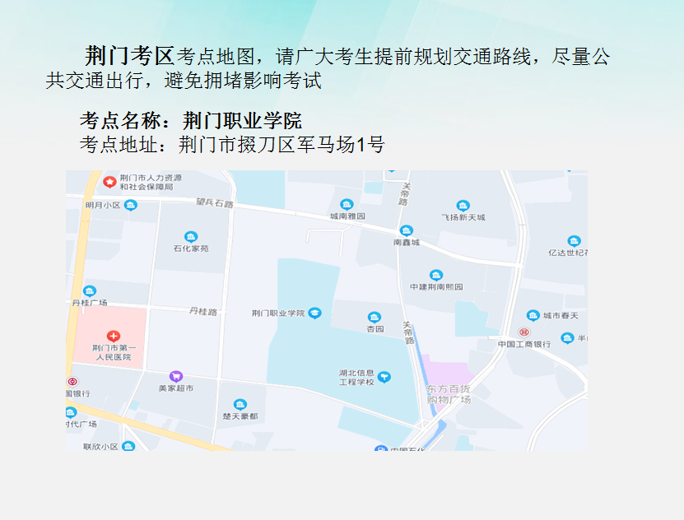

孝感市：
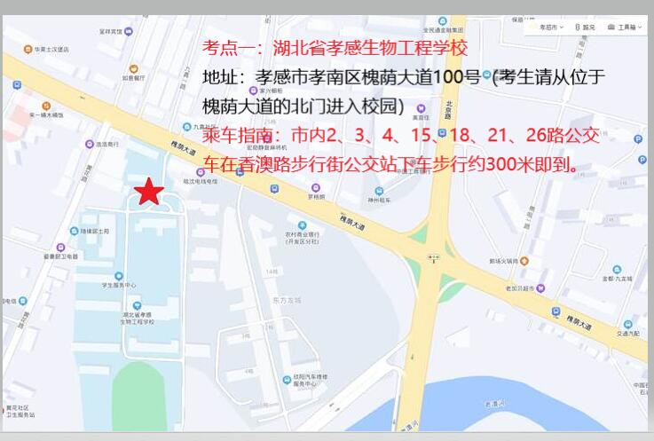
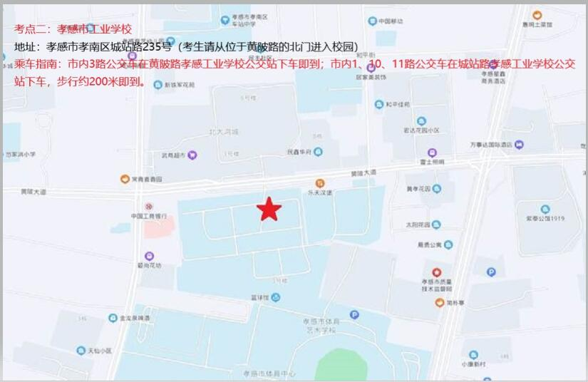
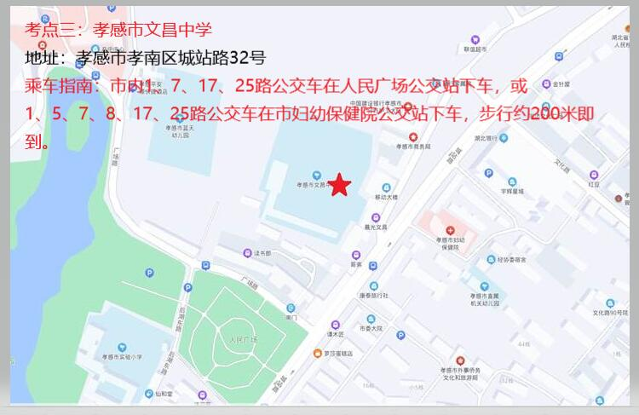
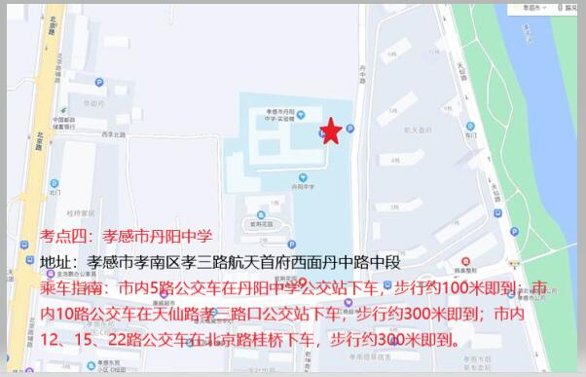

荆州市：
考点名称：长江大学
考点地址：荆州市荆州区学苑路1号
乘车路线：23、4、17、25、56、30、15路至长大东区北门或金九龙大酒店（考点开放入场大门：北门、西一门）
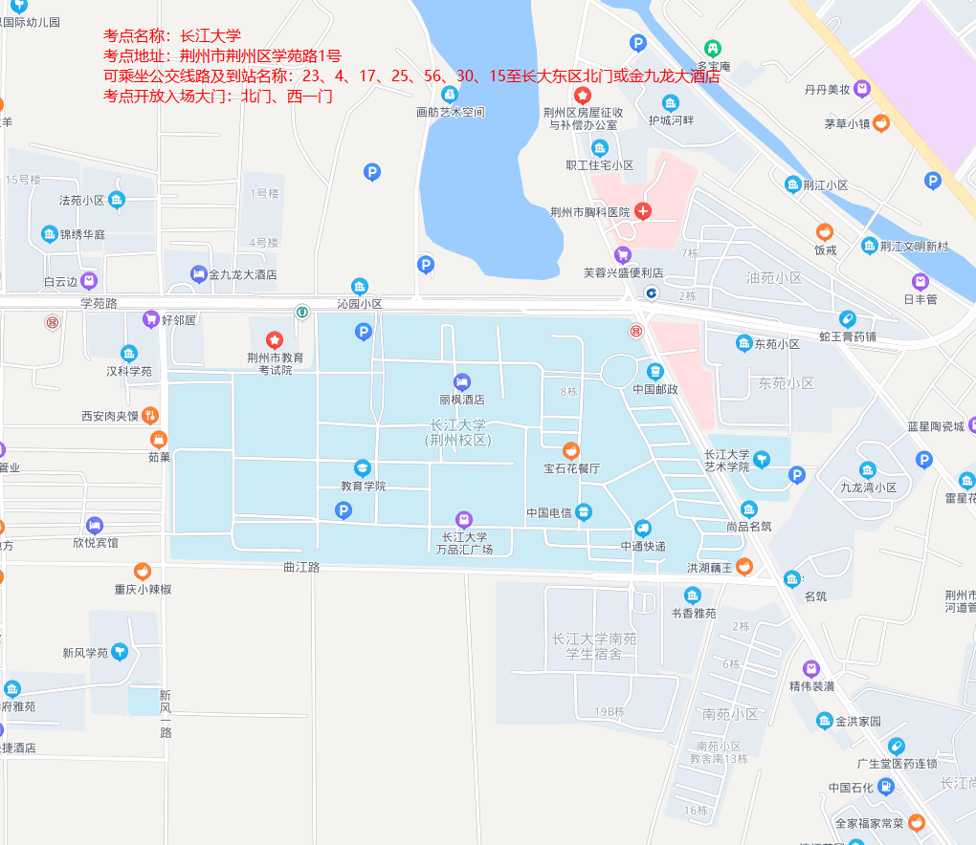

黄冈市：
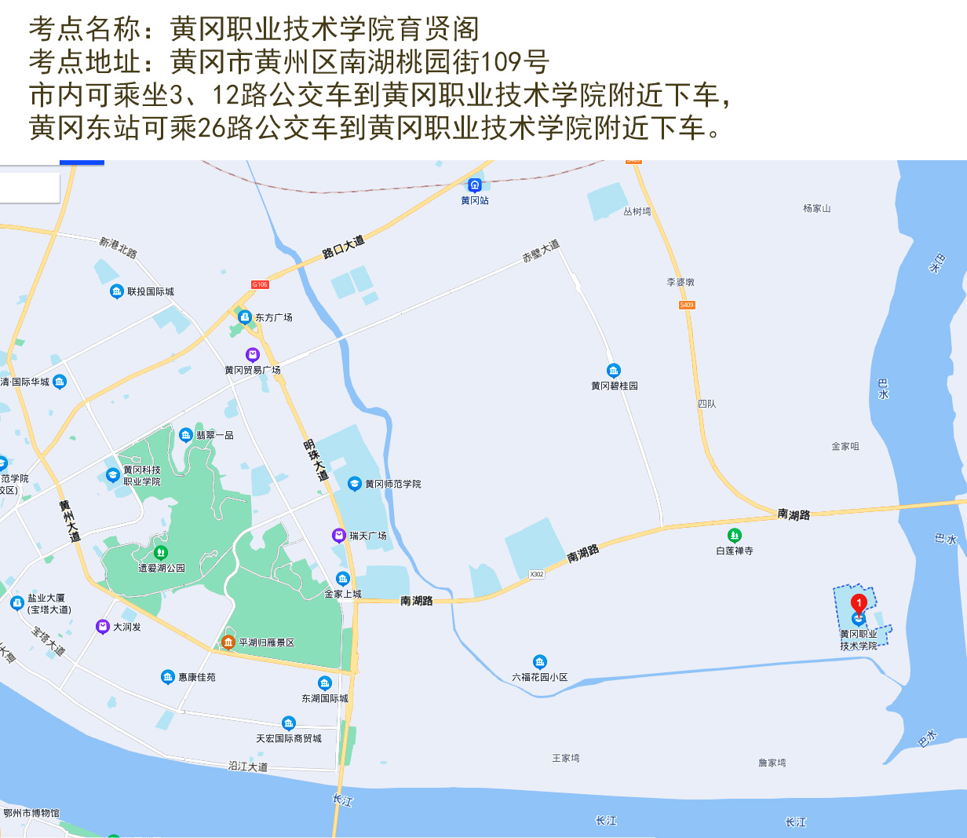

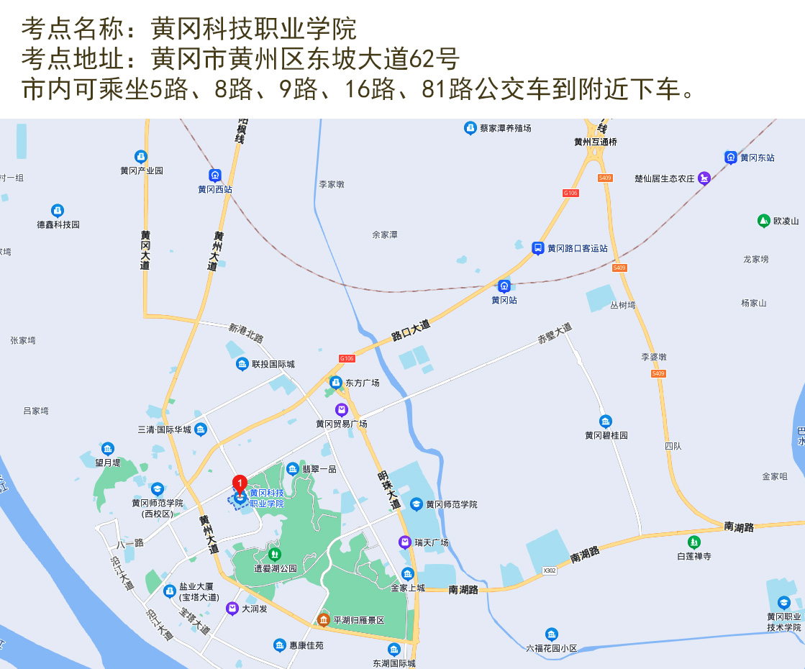

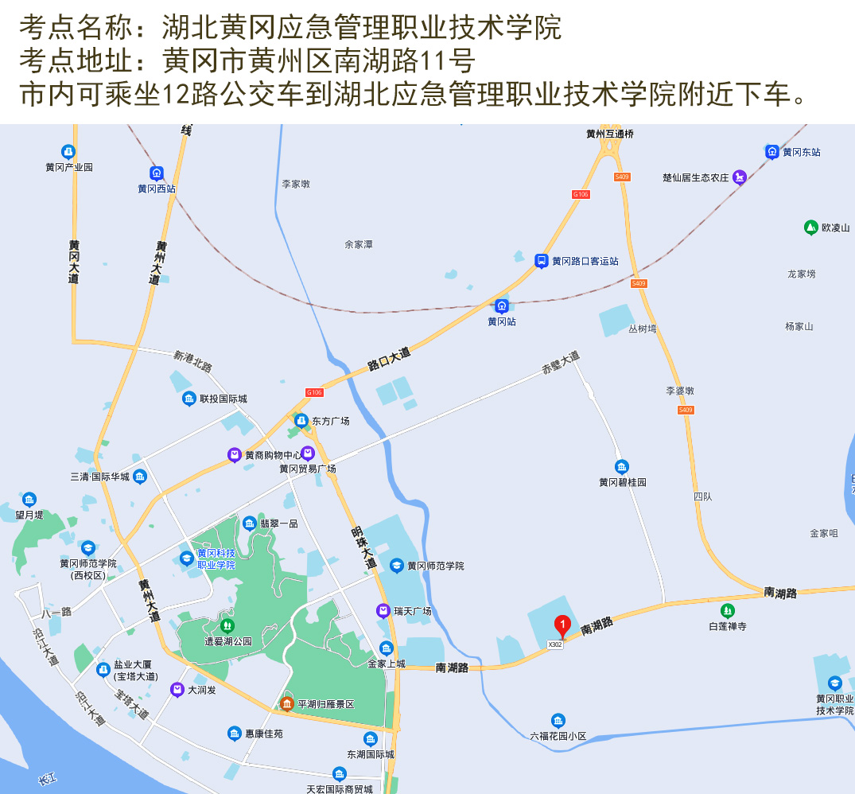

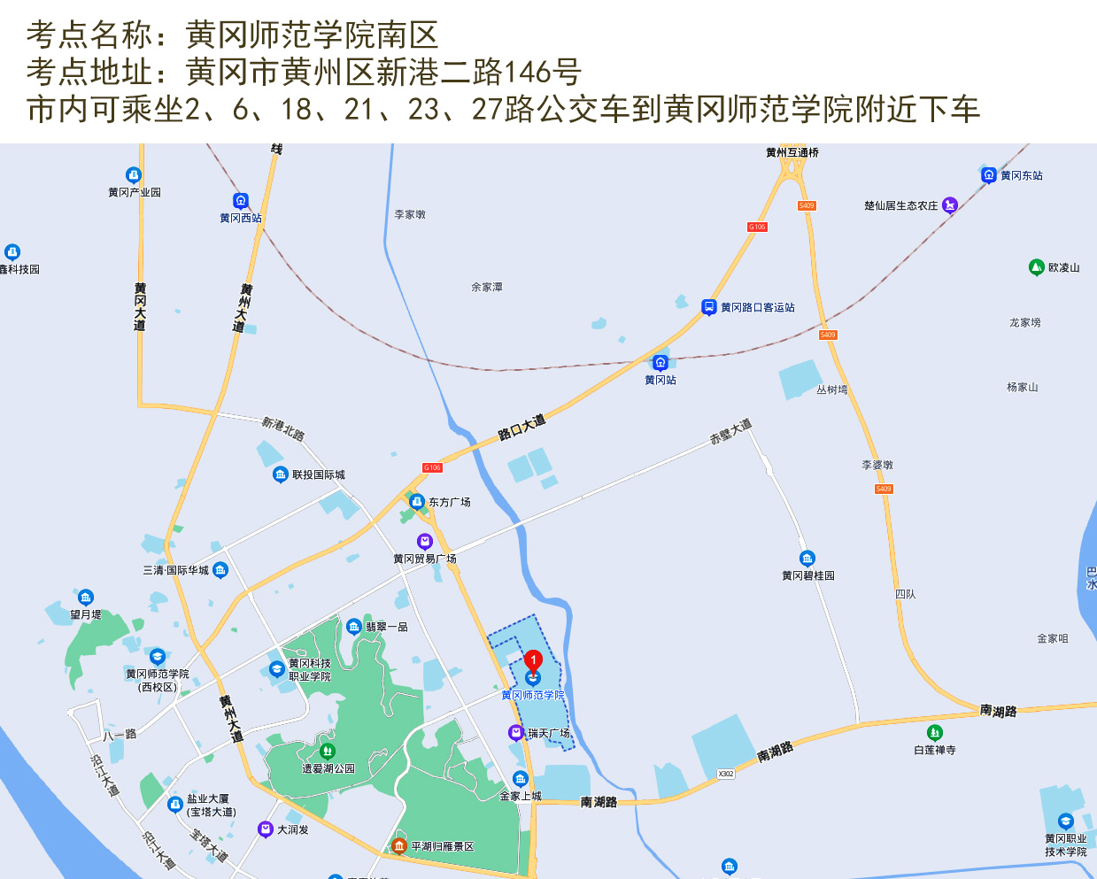

咸宁市：
考点名称：咸宁实验外国语学校
考点地址：咸宁实验外国语学校（咸宁市咸安区书台街与书雅巷交汇处正门处进）
乘车路线：3路
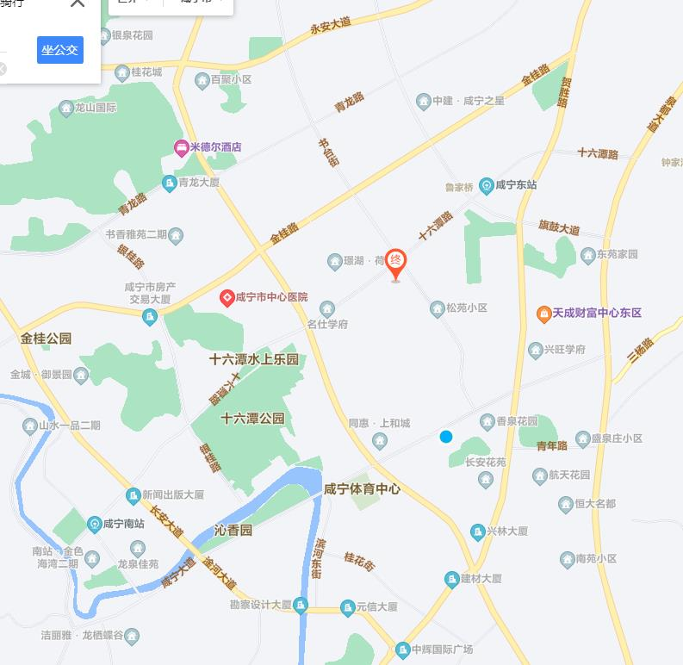

考点名称：咸宁市东方外国语学校
考点地址：咸宁市东方外国语学校（咸宁市咸安区青龙路特1号处正门处进）
乘车路线：3路
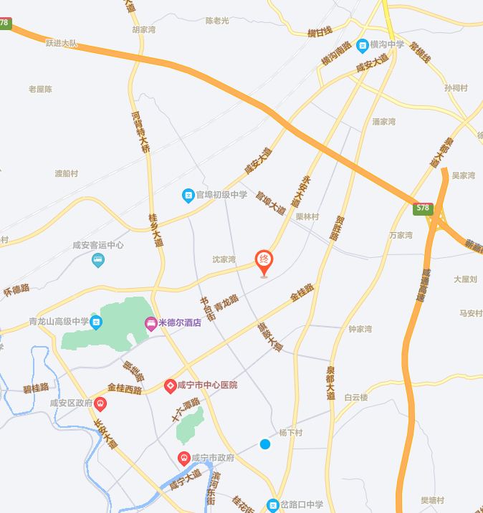

随州市：
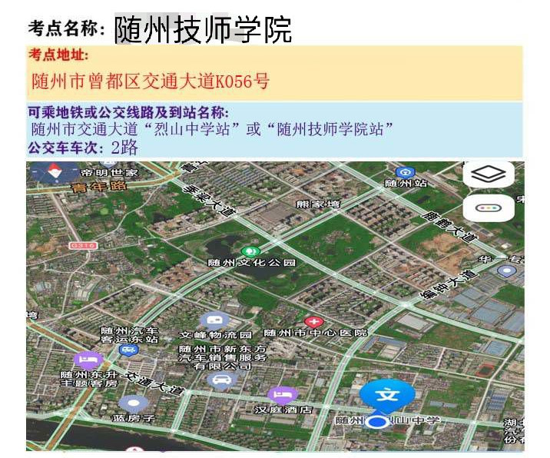

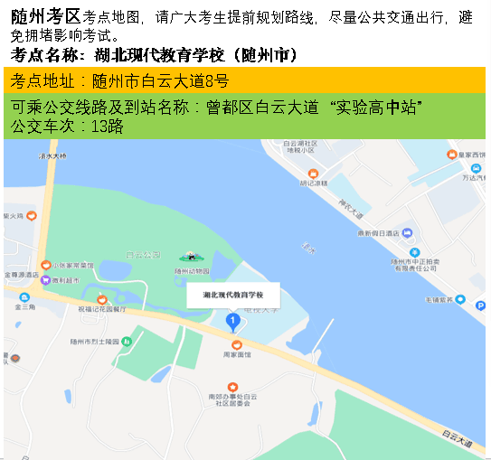

恩施市：
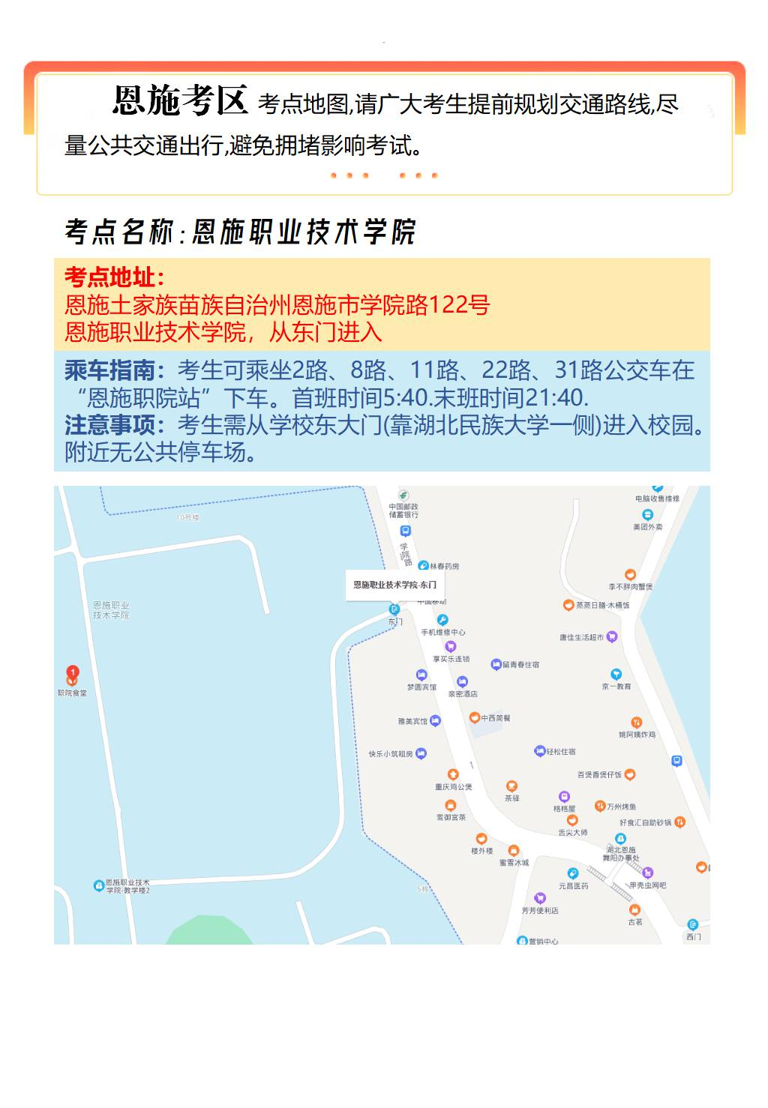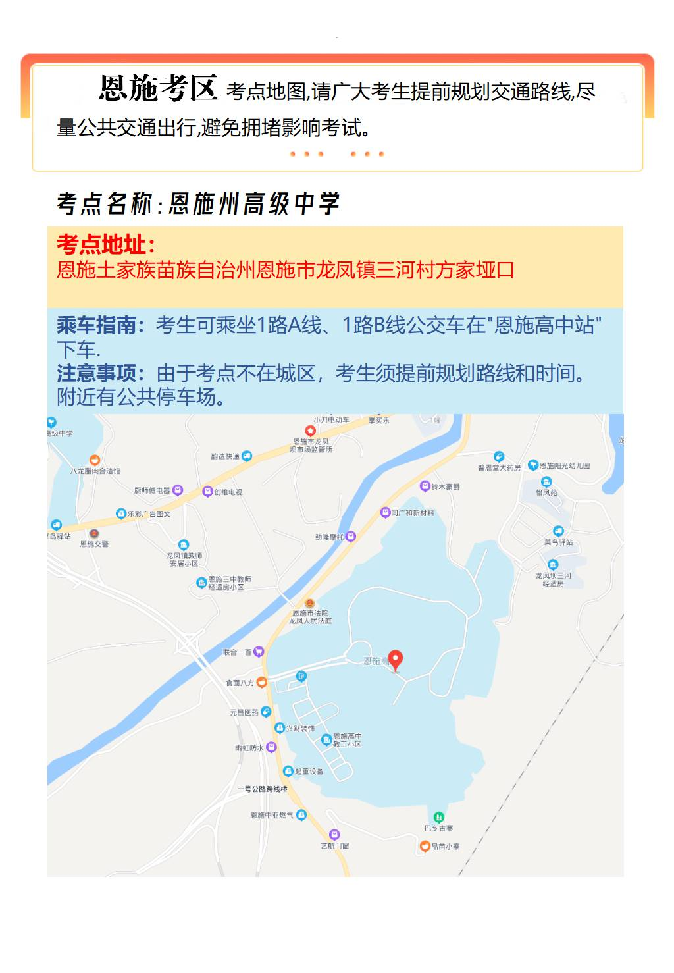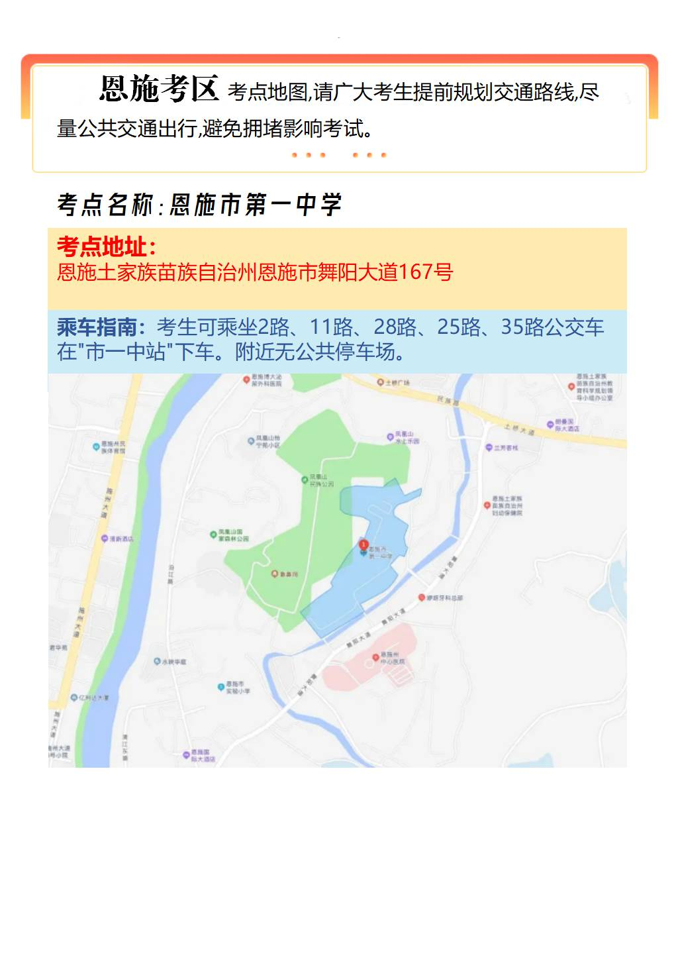
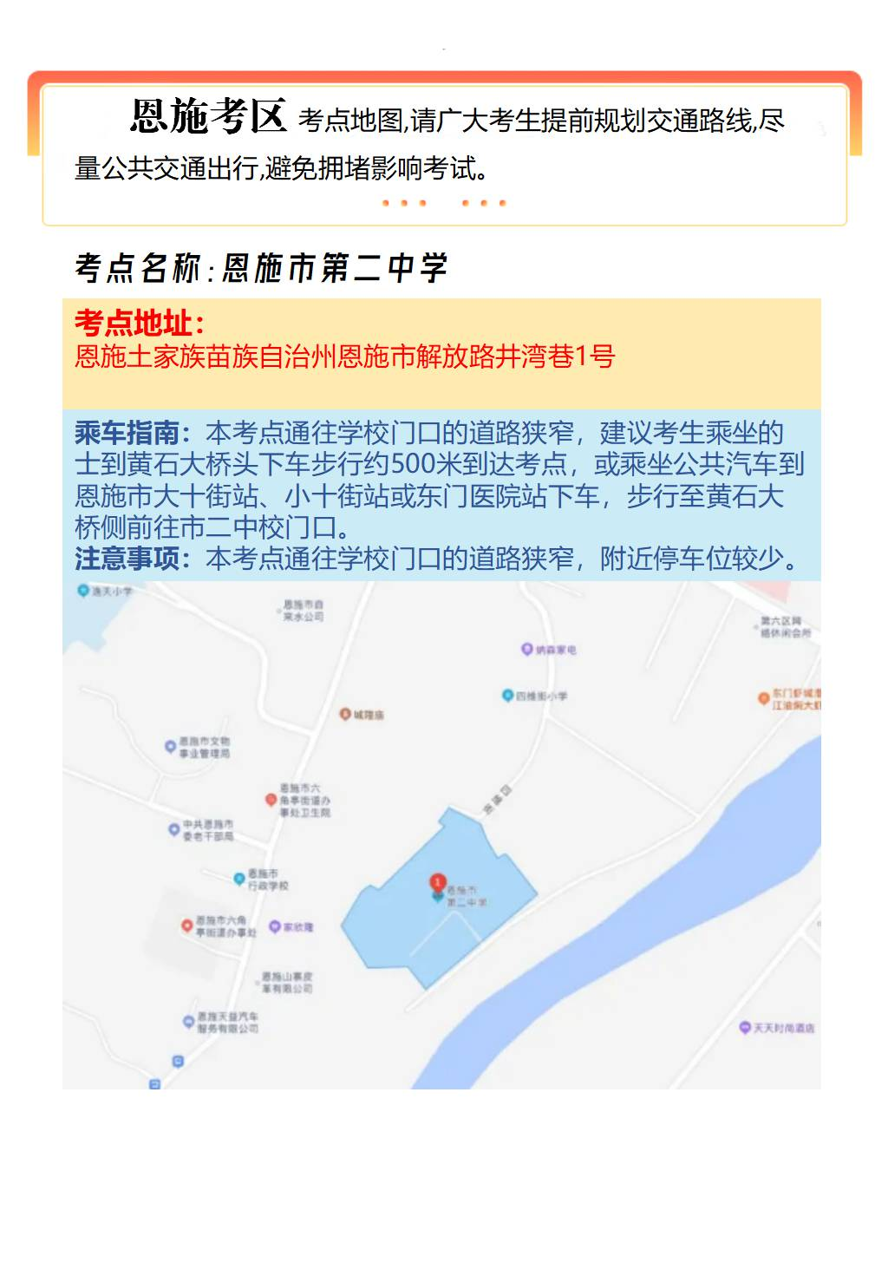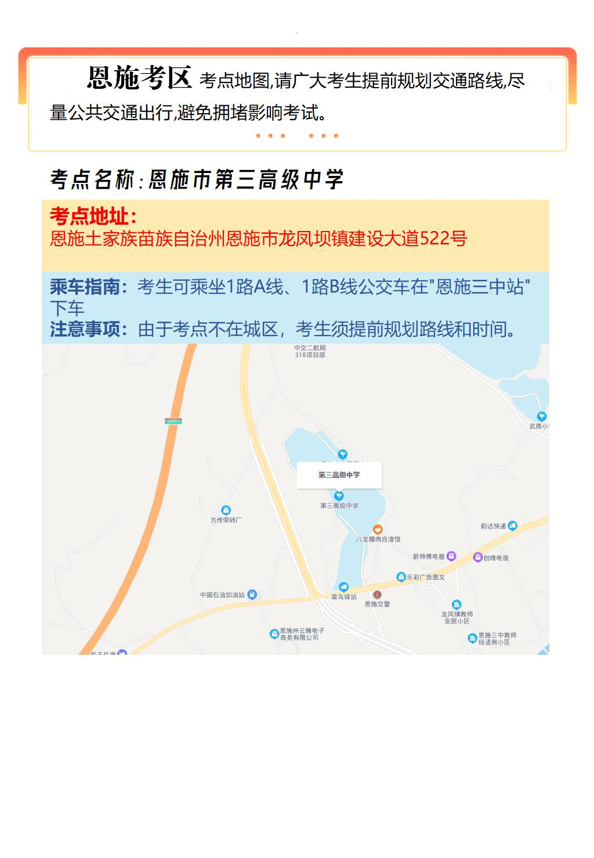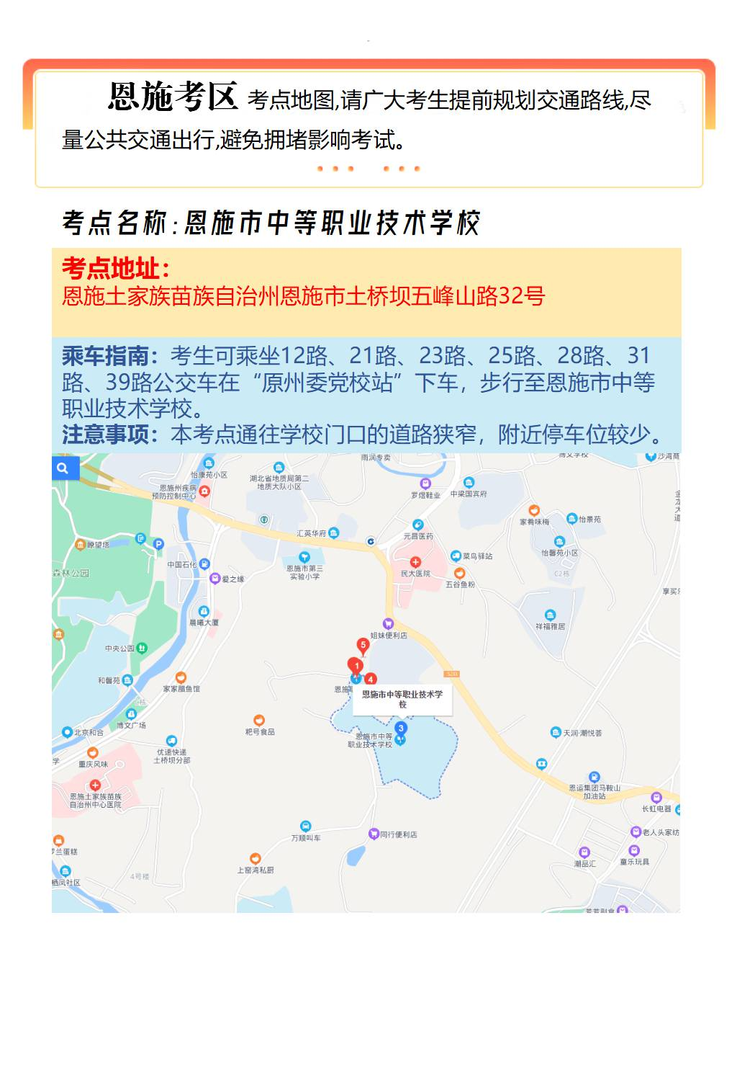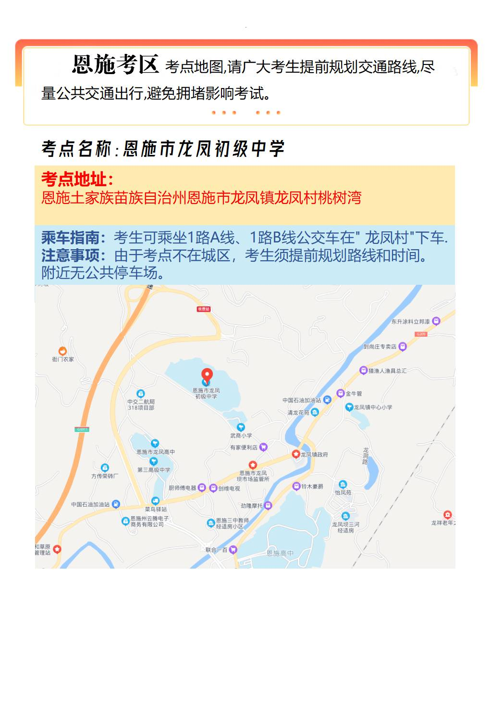

神农架林区：
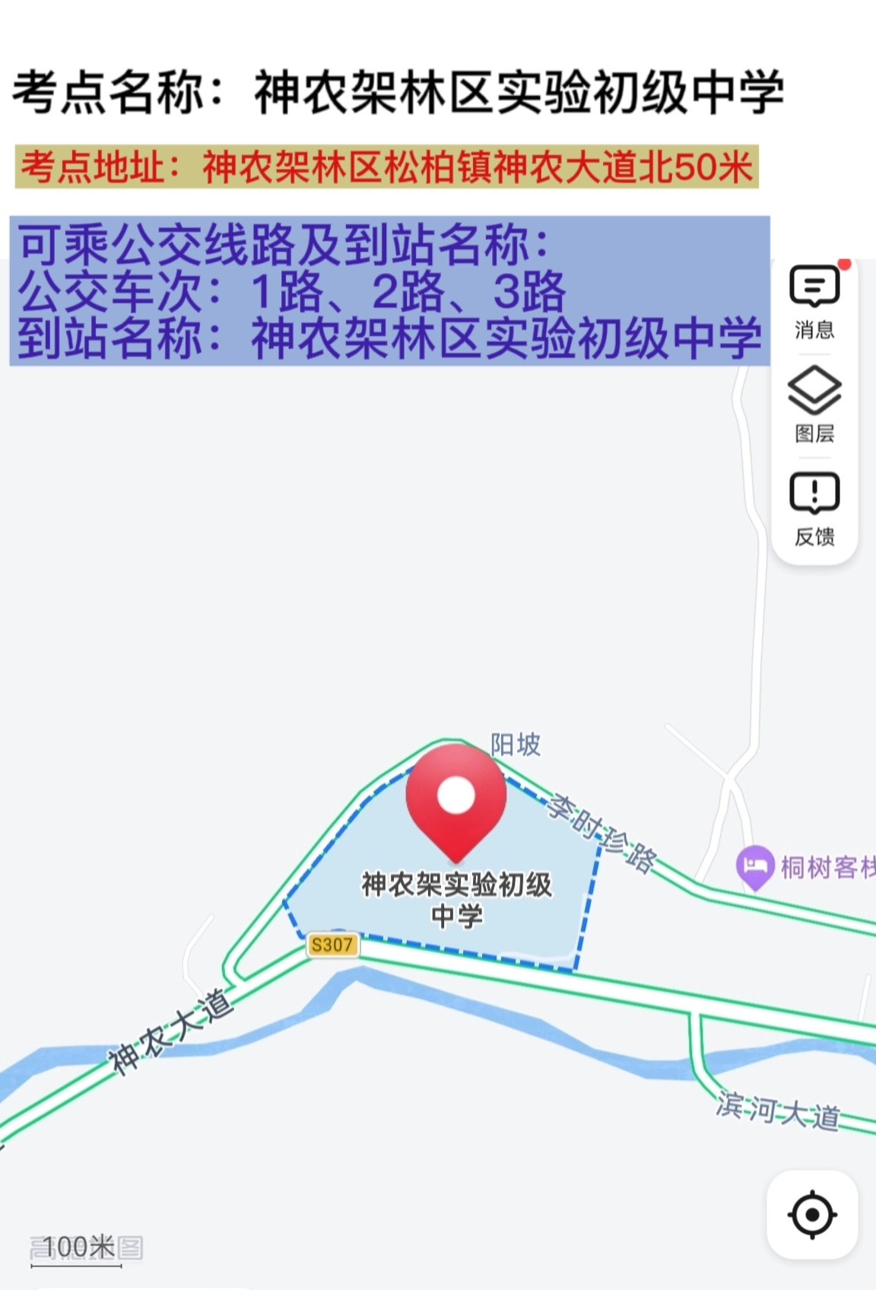

仙桃市：
考点名称：仙桃二中钱沟路校区
考点地址：仙桃市钱沟路100号；仙桃市第二中学钱沟路校区（从北门小学部进）
可乘公交路线及到站名称：仙桃市“森林国际城”或“沔阳清华园”；公交车车次：16路、19路
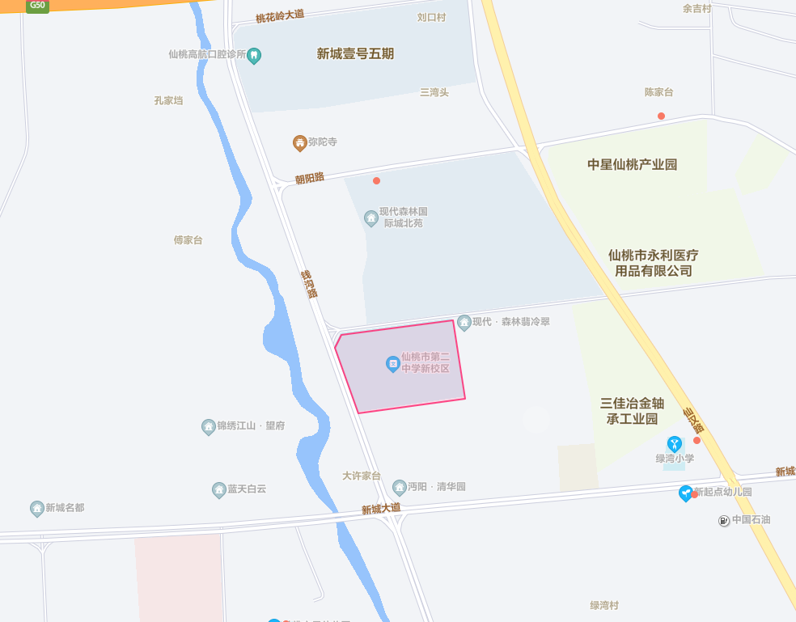

天门市：
